第4周教育研究中心教学活动安排（小学）
（2024）204
★温馨提示：
1.因学院车位有限，暂无法对外提供停车车位，来院参加研修活动的老师，务请绿色出行。请学校领导对参加培训的老师及时通知到位。感谢配合支持！
2.学院是上海市无烟单位，请勿在校园内吸烟。
3.饮水请自带茶杯，喝饮料的老师扔水瓶时请注意干湿垃圾分类，没有喝完的水瓶请带走。
1.数学 卫晓岚、王萍、严岑敏、张永光
时间： | 3月13日（星期四）下午12：50
内容： | 活动主题：关注高阶思维 优化活动设计 提升数学素养  1.录播室  （1）课堂教学：  ①课题：《整时》 奉贤区肖塘小学 一（5）班 范 莉  ②课题：《长度比较》 奉贤区肖塘小学 一（4）班 方怡佳  （2）主题交流：  《“双新”背景下一年级数学课堂教学的观察与思考》  ——奉贤区肖塘小学 方怡佳  2.小剧场  （1）课堂教学：  ①课题：《垂直》 奉贤区肖塘小学 四（3）班 蒋磊姐  ②课题：《折线统计图的认识》 奉贤区肖塘小学 四（1）班 朱越凡  （2）主题交流：  《“绿标”理念引领 培育高阶思维》  —— 奉贤区肖塘小学 蒋磊姐
对象： | - 各校一年级数学备课组长  - 各校四年级全体数学教师
地点： | 奉贤区肖塘小学 （张其荣 代诗磊）
备注： | 一年级教师前往录播室参与教研，四年级教师前往小剧场参与教研，谢谢！
2.英语 冯书缘、蒋丽萍、丁凯静、张灵烨、张培育
（1）时间： | 2025年3月12日（星期三）13：00
内容： | 挖掘主题意义 践行项目化学习  ——奉贤区小学英语学科二年级主题教研活动  1. 教学阐释  《语言承载意义，活动培育素养——2BM2U3 Animals I like单元教学说明》  上海市奉贤区柘林学校 陆晓芸  《主题意义探究下的项目化学习探索——5B M2U1 Food and drinks单元教学说明》上海市奉贤区育贤小学 陈诗慧 费嘉叶  2. 教学展示  （1）2BM2U3 Animals I like (P2) Animals in the toy shop  执教教师：上海市奉贤区柘林学校 张嘉菁 执教班级：二（2）班  （2）5B M2U1 Food and drinks (P4) Healthy habits, good life  执教教师: 上海市奉贤区育贤小学 王沈婕 执教班级: 五（5） 班  3. 主题交流  《融合创新，多维赋能筑高效课堂——二年级英语"双新"推进教学实践探索》  上海市奉贤中学附属小学 盛怡燕  4. 活动总结
对象： | 1.全体二年级任课教师  2.浦秋萍诸艳玲名教师工作室成员  3.1-3年期新教师
地点： | 奉贤区育贤小学 演艺中心（浦秋萍）
（2）2025年奉贤区小学英语中青年教师教学评比（上课、答辩）安排
2025年奉贤区小学英语中青年教师教学评比已完成备课、试讲的初赛评选，现将于第五周开展上课、答辩比赛。具体安排如下：
组别 | 日 期 | 时 段 | 节 次 | 学 校 | 姓 名
第一组 | 3月18日  （星期二） | 上 午 | 第一节 | 西渡小学 | 徐 洁
第一组 | 3月18日  （星期二） | 上 午 | 第二节 | 西渡小学 | 奚雪琪
第一组 | 3月18日  （星期二） | 上 午 | 第四节 | 西渡学校 | 曹云帆
第一组 | 3月18日  （星期二） | 下 午 | 第一节 | 肖塘小学 | 潘嘉俊
第一组 | 3月18日  （星期二） | 下 午 | 第三节 | 育贤小学 | 方峥嵘
第一组 | 3月19日  （星期三） | 上 午 | 第一节 | 实验小学（西校区） | 姚依婷
第一组 | 3月19日  （星期三） | 上 午 | 第二节 | 实验小学（西校区） | 丁凯静
第一组 | 3月19日  （星期三） | 上 午 | 第四节 | 解放路小学 | 蒋欣芸
第一组 | 3月19日  （星期三） | 下 午 | 第一节 | 钱桥学校 | 姜丽娜
第一组 | 3月19日  （星期三） | 下 午 | 第三节 | 胡桥学校 | 蒋飞凤
第一组 | 3月20日  （星期四） | 上 午 | 第一节 | 恒贤小学 | 金 晔
第一组 | 3月20日  （星期四） | 上 午 | 第二节 | 恒贤小学 | 沈 韻
第一组 | 3月20日  （星期四） | 上 午 | 第四节 | 华亭学校 | 刘 为
第一组 | 3月20日  （星期四） | 下 午 | 第一节 | 古华小学 | 金露蓉
第一组 | 3月20日  （星期四） | 下 午 | 第三节 | 南桥小学 | 王天霞

组别 | 日 期 | 时 段 | 节 次 | 学 校 | 姓 名
第二组 | 3月18日  （星期二） | 上 午 | 第二节 | 奉城二小 | 何馨琼
第二组 | 3月18日  （星期二） | 上 午 | 第四节 | 洪庙小学 | 钱 芬
第二组 | 3月18日  （星期二） | 下 午 | 第一节 | 四团小学 | 姚丹萍
第二组 | 3月18日  （星期二） | 下 午 | 第三节 | 世外临港 | 田乃方
第二组 | 3月19日  （星期三） | 上 午 | 第一节 | 上外附小 | 陶 元
第二组 | 3月19日  （星期三） | 上 午 | 第二节 | 金海小学 | 陆茈偎
第二组 | 3月19日  （星期三） | 上 午 | 第四节 | 上大附校 | 张 婷
第二组 | 3月19日  （星期三） | 下 午 | 第一节 | 齐贤学校 | 王佳燕
第二组 | 3月19日  （星期三） | 下 午 | 第三节 | 思言小学 | 顾煜庭
第二组 | 3月20日  （星期四） | 上 午 | 第一节 | 教院附小（陈桥路） | 钱晨昱
第二组 | 3月20日  （星期四） | 上 午 | 第二节 | 教院附小（环城东路） | 许娇娇
第二组 | 3月20日  （星期四） | 上 午 | 第四节 | 明德外小 | 殷 芷
第二组 | 3月20日  （星期四） | 下 午 | 第一节 | 奉中附小 | 徐立敏
第二组 | 3月20日  （星期四） | 下 午 | 第三节 | 育秀小学 | 胡 仉
评委： 第一组：马英（教育学院） 朱亦清（上外附小） 李佳佳（奉浦小学）
第二组：徐虹（教育学院） 浦秋萍（教育学院） 张俊（三官堂学校）

相关说明：
- 上课内容：按教学进度，选择10月13日到10月24日期间任一年级的任一课时内容。
- 上课时间：35分钟。
- 答辩安排：课结束即开始英文答辩。
- 材料准备：
（1）请于上课当天打印四份教案（单元整体设计）交给评委。
（2）上完课后的三天内请上交一份U盘，内附3个文件夹：单元整体设计（教学设计、设计说明、练习）；教学课件PPT；课堂教学视频（故请尽量安排在录播室上课，同步进行视频拍摄）。信封以“学校+教师姓名”命名，提交至教育学院门卫，“小学英语组”收。
- 其他事项：烦请上午第四节课的学校提供三份客饭。
3.道德与法治 李煜泽、屠旦花
时间： | 2025年3月12日（星期三）下午13：00
内容： | 活动主题：践行“双新”理念 构建高效课堂  1.课堂教学  三年级第一学期《2.不一样的你我他②》 三（2）班  上海市奉贤区柘林学校 陆芸雯  2.微讲座  《素养导向下让问学课堂走向深度学习》 上海市奉贤区教育学院 朱娜  3.互动研讨
对象： | 三年级任课教师代表2名
地点： | 上海市奉贤区柘林学校（朱娜）
备注： | 请大家尽量绿色出行。
4.体育
2025年奉贤区小学体育中青年教师教学评比【第三阶段】课堂教学
2025年奉贤区小学体育中青年教师教学评比经过备课、模拟上课的两轮比赛筛选，现将于第四周--第六周开展课堂教学、答辩比赛。具体安排如下：
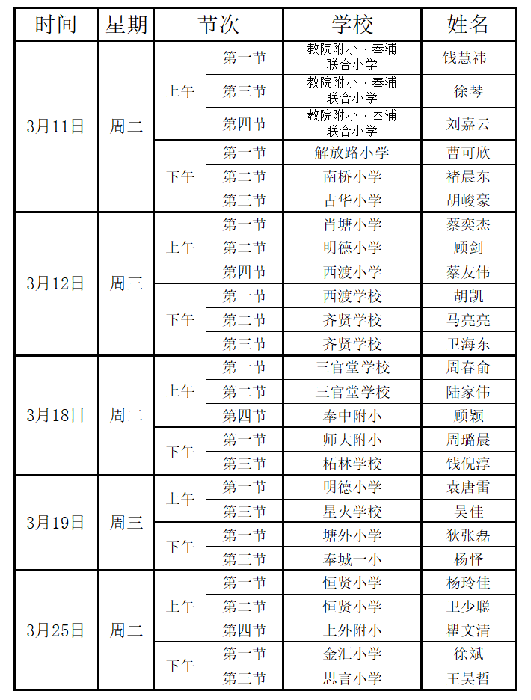
评委：
徐丹红（教育学院） 王冬香（明德外小） 王春花（三官堂学校）
费 良（西渡小学） 金春雷（奉浦小学） 黄 政（邬桥学校）
相关说明：
1.上课内容：按《义务教育体育与健康课程标准（2022年版）》教学内容范围：移动性技能、非移动性技能、操控性技能、体能、田径类运动、体操类运动、球类运动、中华传统体育类运动、新兴体育类运动，自选一项。
2.授课对象：教师本人所教授的教学班全体学生。
3.上课时间：具体上课时间以评委到为准，每节课时间为35分钟。
4.答辩要求：课结束即进入答辩环节。
5.材料准备：
（1）请于上课当天打印6份教案（包括单元教学设计、课的设计、课时计划等）交给评委，教学设计按教研室最新的格式。
（2）上完课后的第三天内请将“教案（包括单元教学设计、课的设计、课时计划等）；教学课件PPT”建文件夹以“学校+教师姓名”命名，上传至邮箱709843998@qq.com。
6.其他事项：烦请上午第三或第四节课的学校提供6份客饭。
5.音乐
时间： | 3月11日（周二）下午1:00（半天）
内容： | 空中课堂视频课磨课
对象： | 王康宁 赵倩男（附小）李敏 陈诺 王文清 余绮玮（奉中）黄曼婷 吴颖颖（育贤） 盛景晨 张淑娟(金海小学）熊滔（奉二）李玥（上师大附小）张铱倩 朱子希（解小）董书凝（思言）沈居一（青少年活动中心）
地点： | 奉中附小二楼研习教室
6.人工智能 陶春燕
时间： | 3月11日（周二）上午8:15
内容： | 智慧启蒙 未来同行  ——幼儿园与小学携手人工智能交流研讨  1、8:15-8:30 签到  2、课例展示  《爬长城》 江海幼儿园 范诗怡  《小鸟音乐会》 江海幼儿园 杨舒清  《小园丁送货》 江海幼儿园 周丽红  3、交流分享 、分组研讨  4、专家点评、领导讲话
对象： | 小学人工智能任课教师
地点： | 江海幼儿园南部（菜场路149弄1号）（张华）
备注： | 1. 进入校园请配合做好外来人员登记。  2. 建议绿色出行，自驾开车的老师可将车停放于小区内居民车位上，请放置手机  号码便于联系。
7.科学 陶佳晶
时间： | 3月11日 （星期二）下午13：00
内容： | 主题：校本资源 殷实科学教育常态  - 课堂教学：  1.四年级《食物链的组成》 上外附小 陆玲佳  2.一年级《社区里的动植物》 金海小学 李沛婷  二、论坛：  1.《挖掘校园环境素材 夯实科学体验项目》金海小学 高羽  2.《发挥校本资源优势 开展科学项目活动》上外附小 朱愉沁  三、互动研讨  四、专家点评
对象： | 1.科学小学中心组成员；  2.小学科学项目组成员：
  金海 | 李沛婷 | 青村 | 顾奕 | 洪庙 | 顾韩意
  育贤 | 王志刚 | 解放路 | 李峰杰 | 教院附小 | 赵娜
  柘林 | 张怡云 | 弘文 | 徐玲 | 解放路 | 周倩雯
  肇文 | 唐春燕 | 育贤 | 张杰 | 齐贤 | 姜婉晨
  钱桥 | 钟甄 | 西小 | 周文静 | 教院附小 | 夏佩雅
  明德 | 朱依依 | 思言 | 王晓岚 | 育秀 | 陈亮
  南桥 | 陈静雯 | 上外附小 | 陆玲佳 | 明德 | 陈磊
  古华 | 沈丹洁 | 四团 | 徐俊杰 | 洪庙 | 唐军平
  实验 | 陶佳晶 | 明德 | 陈静 | 育秀 | 蒋雨晴
  邬桥 | 金云帆 | 教院附小 | 王伟佳 | 恒贤 | 李梦蝶
  星火 | 李廷 | 恒贤 | 沈勇 | 解放路 | 潘纪情
  奉中附小 | 宋嘉莹 | 星火 | 沈语恬 | 江一 | 毕颖芝
  教院附小 | 顾聪
地点： | 上海外国语大学奉贤附属实验小学(上海市奉贤区南桥新城金海街道广丰路379弄12号）（褚克斌）
8.特教
时间： | 2025年3月13日（星期四） 13：00
内容： | 主题：儿童语言沟通研究与实践共同体项目系列培训  主讲：华东师范大学 刘巧云
对象： | 1.奉贤区特教指导中心：戴燕、胡应瑛、张燕、黄雪娇  2.学前特教服务点：  奉贤区奉浦幼儿园 何英、赵蕾 奉贤区金蔷薇幼儿园 黄萍  奉贤区柘林幼儿园 柴佳玮 奉贤区青村幼儿园 邬春兰  奉贤区思齐幼儿园 周燕 奉贤区金水苑幼儿园 彭丹华  奉贤区花米幼儿园 戴洁 奉贤区青青草幼儿园 宋卫萍  奉贤区金棕榈幼儿园 潘洁  3.奉贤区惠敏学校：龙坚力、尹何萍、洪钰玮、景钰、施璎容、盛开、费乐琪、曾庆
地点： | 奉贤区惠敏学校（陈桥路625号）敏思楼3楼流萤研习坊
备注： | 1.学校停车位有限，尽量绿色出行。  2.请三个片区各邀请一名学生及其家长到现场进行现场评估，如有疑惑与特教教研员沈静远联系。
奉贤区教育学院教育研究中心
2025年3月5日

